Oficio Nº18.691
rrp/fgp
S.66ª/371ª

VALPARAÍSO, 21 de agosto de 2023

Tengo a honra comunicar a US. que la Cámara de Diputados, en sesión del día de hoy, acordó remitir a la Comisión que US. preside, para su estudio e informe, el proyecto de ley que modifica Ley General de Servicios Eléctricos, en materia de cobro de tarifa eléctrica para servicios sanitarios rurales, correspondiente al boletín N°16.051-08, actualmente radicado en la Comisión que Minería y Energía.

Para el cumplimiento del propósito antes señalado, se ha solicitado a la Comisión de Minería y Energía que el expediente de tramitación del proyecto le sea remitido a la brevedad a la Comisión de Recursos Hídricos y Desertificación.

Lo que pongo en vuestro conocimiento, por orden del señor Presidente de la Cámara de Diputados, y en virtud del referido acuerdo.

Dios guarde a US.

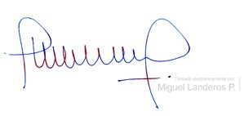

MIGUEL LANDEROS PERKIĆ
Secretario General de la Cámara de Diputados

